新規顧客を担当する場合、まずは現在のソーシャルメディア活動の成果を分析する必要があります。
具体的には、顧客の広告アカウントを分析し、全てが適切に設定、運用されていることを確認します。例えば、トラッキングピクセルを設定し、その企業にとって最も効率的な主要測定指標をトラッキングしているか、また、ウェブサイトトラフィック、ソーシャルメディアでのエンゲージメント、顧客データベースからカスタムオーディエンスや類似オーディエンスを作成しているかどうか確認します。顧客が大手企業の場合は、全ての設定が完了している可能性が高く、レビューも数分で終わるでしょう。
それよりも重要なのは、顧客が過去に実施した全ての広告キャンペーンを分析して結論を導き出すことで、既に徹底的にテストされた変数を再度テストする時間、費用、労力を節約することです。顧客のソーシャルアカウントの履歴を把握することは、今後の効果的なソーシャルメディア戦略を策定する上で不可欠です。
このソーシャルアカウント分析テンプレートには、顧客のソーシャルメディア活動の進捗状況を効果的かつ専門的に分析して報告できるように、具体的な手順とスクリーンショットを掲載しています。
※本テンプレートを利用して報告書を作成する際は、スクリーンショットをご自身で運用している広告に関するものに差し替えてください。

目次
- 要約（分析結果）
- 全体的なパフォーマンス
- 前月比および前年比のパフォーマンス
- 広告アカウントの健全性
- デモグラフィック（人口統計学的）属性と性別のターゲティング
- クリエイティブのパフォーマンス
- キャンペーンのパフォーマンス
- 掲載場所とデバイスのパフォーマンス
- 地域のターゲティング
- 全体として最も高い効果を上げた広告キャンペーン
- オーガニック投稿のパフォーマンス
- 次のステップ

要約（分析結果）
要約は、顧客が最初に読む分析結果の概要です。関係者全員が即座に理解できるように、箇条書きや簡単な言葉でまとめましょう。提案や結論はレポートの最後まで取っておき、このセクションでは顧客のソーシャルメディア活動の分析から分かった事実を述べることに終始してください。
このセクションは要約であるため、図表を掲載する必要はありません。

全体的なパフォーマンス（スコアカードまたはダッシュボード）
このセクションでは、顧客と事前に決定したKPI（重要業績評価指標）をグラフ形式で提示します。スコアカードまたはダッシュボードとして頻繁にチェックでき、全体的なパフォーマンスをすぐに把握できます。ダッシュボードの期間は前回のレポート実行日から前日までとし、レポートに当日の途中経過が反映されないようにします。

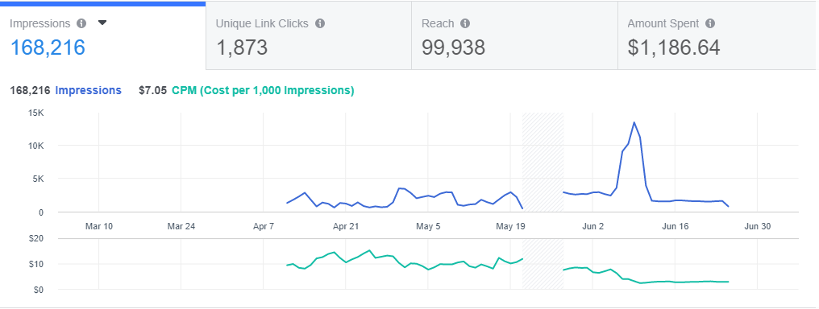

前月比および前年比のパフォーマンス
顧客の広告掲載期間に応じて、提示するレポート（前月比または前年比、あるいはその両方）を決定します。一般的には、前月比のレポートを毎月提示し、四半期に1度は前月比と前年比の両方のレポートを提示します。
前月比の統計データを提示する際には、データの原因を理解し、関係者の前で説明できるようにしておくことが重要です。例えば、平均CPC（クリック単価）が40％減少した場合、顧客はその事実だけで満足せずに、その原因を理解して再現（ネガティブなデータなら再発を防止）したいと考えるでしょう。
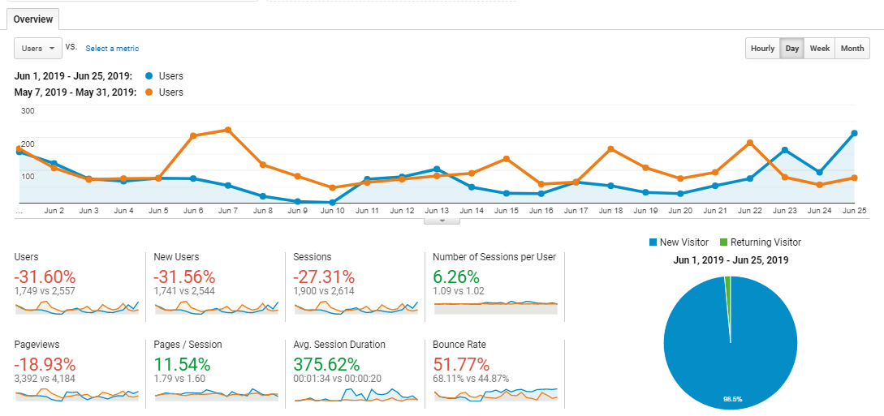

広告アカウントの健全性
現在のソーシャル メディア アカウントの健全性レポートが必要になるのは、顧客との初回の打ち合わせのみかもしれません。レポートを提示する時点では、既に全てのエラーを修正できている可能性もありますが、その場合も作業内容を報告するために使用できます。
例えば、新しいカスタムオーディエンスまたは類似オーディエンスの作成、トラッキングピクセルへのKPIのカスタムパラメーターの追加などが考えられます。

デモグラフィック（人口統計学的）属性と性別のターゲティング
このセクションでは、デモグラフィック別の広告への反応を確認できます。広告に好意的な反応を示す、または広告に関心を示さない年齢層や性別を理解するための重要な項目です。この情報を把握することは非常に有益であり、広告の最適な掲載場所を判断しやすくなります。
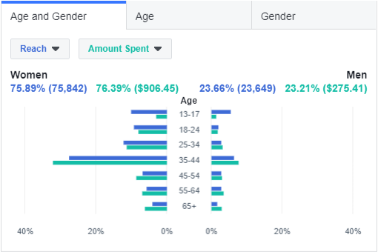

年齢と性別
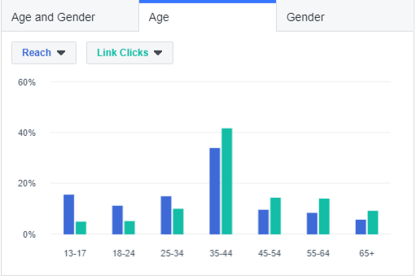
上記のスクリーンショットから分かるように、リンクのクリック数に関しては13～17歳が最も効果が低くなっています。そのため、13～17歳を広告のターゲットから除外することも検討できるでしょう。また、リンクのクリック数がリーチを上回るのは35～44歳以上の年齢層であることも分かります。こうした全てのデータから得られる有益な情報に基づいて、継続的なテストを実行することが可能です。
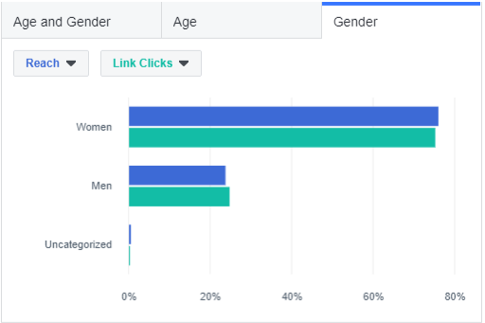

クリエイティブのパフォーマンス
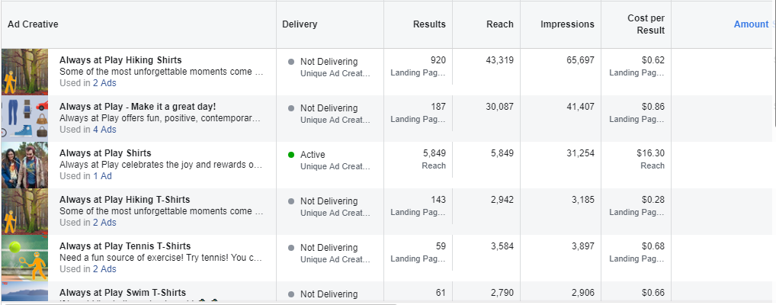
このセクションは全体的なパフォーマンスと似ていますが、全体的なパフォーマンスにつながるクリエイティブのみに着目している点が異なります。
まずは、最も効果の高いクリエイティブの種類（動画、画像、カルーセル広告、コレクションなど）を把握します。次に、その中でも特に効果の高いコンテンツを特定し、今後のキャンペーンに向けて改良または再利用する方法を考えます。同時に、最も効果が低く、今後は使用すべきでないコンテンツも特定しましょう。
顧客がeコマース企業で、製品コレクションを広告アカウントに関連付けている場合には、広告の効果が特に高い／低い製品も把握したいはずです。
成果の80％は20％の努力から生み出されるという「80：20の法則」をご存じなら、特に効果の高い20％のクリエイティブを特定することの重要性をご理解いただけるでしょう。

掲載場所とデバイスのパフォーマンス
このセクションでは、掲載場所別の広告の効果を確認できます。例えば、デスクトップでは好調だがモバイルでは不調、Instagramでは好調だがFacebookでは不調、Facebookのニュースフィードでは好調だがサイドバーでは不調、といった具合です。
掲載場所とデバイスのパフォーマンス分析からは多くの知見が得られ、費用の削減にもつながります。
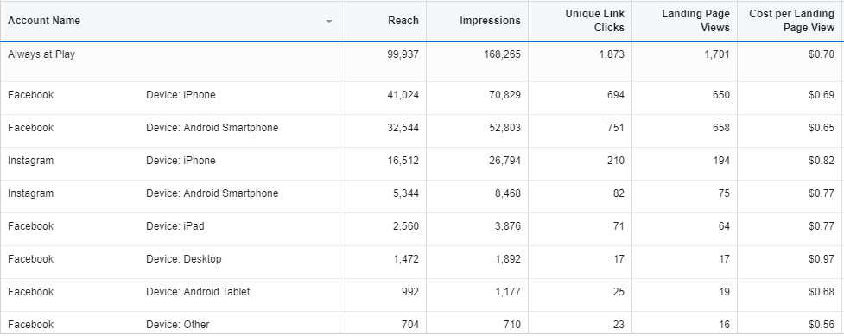

プラットフォームとデバイス
上記のスクリーンショットでは、ランディングページのCPV（インプレッション単価）が最も低いプラットフォームとデバイスを確認できます。リンクのユニーククリック数とランディングページの閲覧数の差を比較することで、リンクをクリックしたものの、誤ってクリックしたり、ページの読み込み時間が長過ぎたりして、読み込みが完了する前にページを離れてしまったユーザーの数を算出できます。

キャンペーンのパフォーマンス
このセクションでは、複数の広告キャンペーンの概要を比較し、広告費の投資収益率（ROAS）が最も高いキャンペーンを判断できます。特定のキャンペーンの成功または失敗につながる要因を特定できるように、キャンペーンごとに異なる明確な目標を設定してください。
例えば、初回訪問者をターゲットにしたトラフィックキャンペーンと、過去30日間に顧客のウェブサイトを訪問したリピーターをターゲットにしたリマーケティングキャンペーンを比較するとよいでしょう。
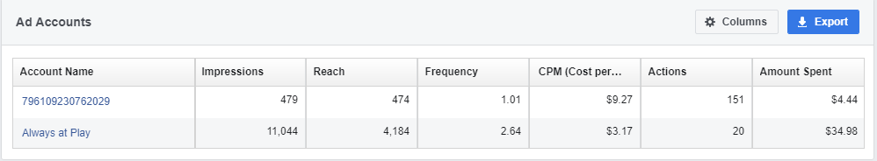

地域のターゲティング
このセクションでは、都市、州、国、地域別の広告の効果を確認できます。
これは、さまざまな理由で非常に役立ちます。例えば、単一の製品のみを販売している場合、その製品は特定の地域でしか需要がない可能性があり、その事実を把握すれば、売上につながる可能性が非常に低い地域では広告を掲載せずに、費用、時間、労力を削減できます。

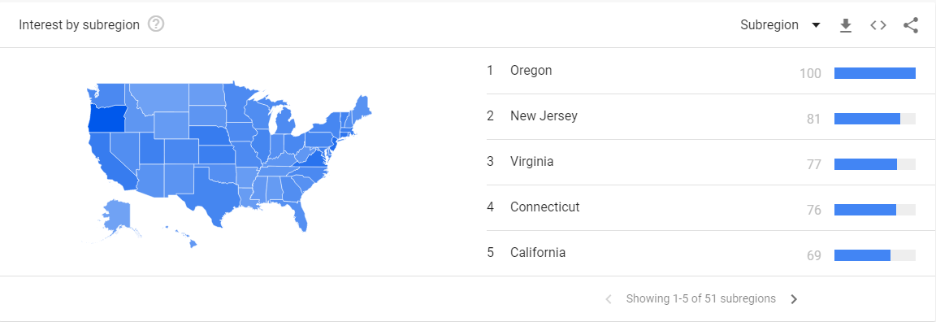
上記のスクリーンショットは、顧客企業への関心が高い米国の上位5州を示したものです。試験的に米国の5州のみに予算を集約したい場合は、このデータを参考にするとよいでしょう。
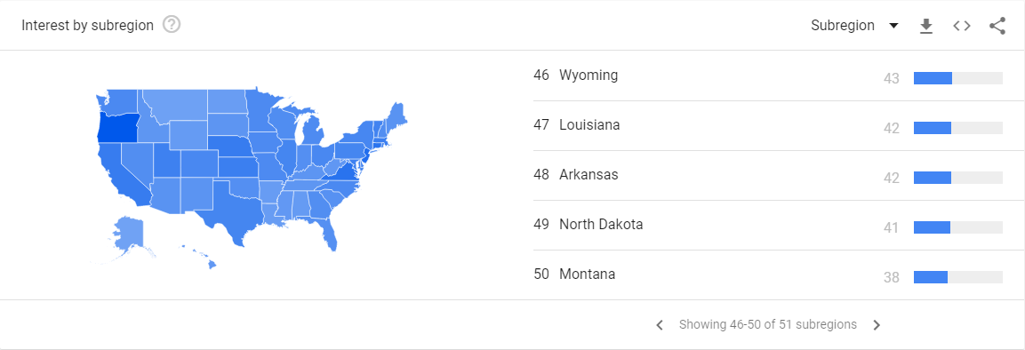

反対に、特に関心の低い州を確認し、費用の削減を検討する場合にも使用できます。
顧客が国際的な企業で、例えばカナダでの事業展開に前向きな場合などは、ターゲットオーディエンスを増やせばCPCの削減につながります。

全体として最も高い効果を上げた広告キャンペーン
結局のところ、最も関心があるのはこの項目でしょう。顧客と一緒に全ての図表を確認する時間がなくても、このセクションで最も効果の高い広告を把握できます。ここでも、最も効果の高い広告を提示する場合は、その広告の効果が高い理由と、その成果を今後再現するための方法を説明できるようにしておきましょう。
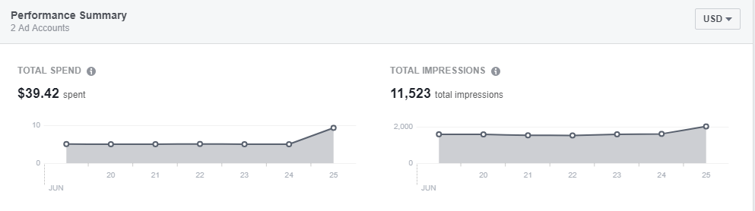

オーガニック投稿のパフォーマンス
このセクションは見落とされがちですが、顧客のオーガニック投稿のソーシャルメディア活動を分析し、最も効果の高いオーガニック投稿を宣伝する機会を特定することも重要です。オーガニック投稿が広告の効果を上回るケースもあるでしょう。
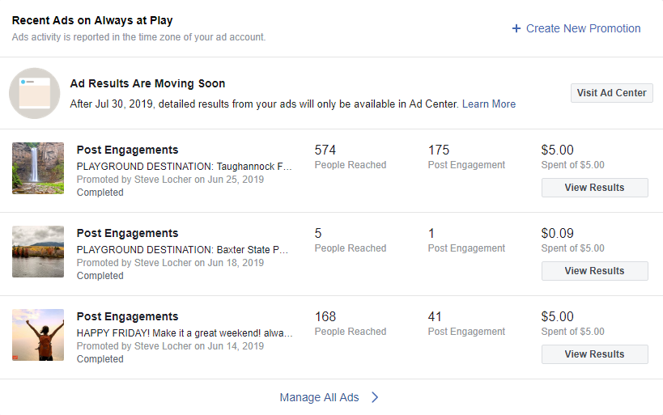
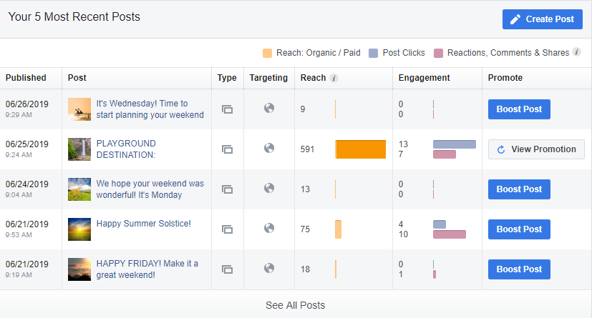
次のステップ
このセクションは、上記で提示した全ての内容の結論とまとめです。（分析結果に基づく）実行可能な次のステップの概要と期限を設定した目標を含めてください。ここで設定した目標については、次回のレポートで最新情報を提供しましょう。

